Задание 1
- Построить график функции 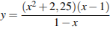 и определить аналитически, при каких значениях k прямая имеет с графиком функции ровно одну общую точку.
- Постройте график функции 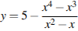 и определить аналитически, при каких значениях k прямая имеет с графиком функции ровно две общих точки.
- Построить график функции 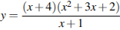 и определить аналитически, при каких значениях k прямая имеет с графиком функции ровно одну общую точку.
- Построить график функции 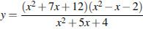 и определить аналитически, при каких значениях k прямая имеет с графиком функции ровно одну общую точку.
- Постройте график функции 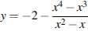 и определить аналитически, при каких значениях k прямая имеет с графиком функции ровно две общих точки.
- Построить график функции 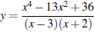 и определить аналитически, при каких значениях k прямая имеет с графиком функции ровно одну общую точку.
- При каком значении прямая имеет с параболой ровно одну общую точку? Найдите координаты этой точки. Постройте в одной системе координат данную параболу и прямую при найденном значении .
- При каких отрицательных значениях прямая имеет с параболой ровно одну общую точку? Найдите координаты этой точки и постройте данные графики в одной системе координат.
- Известно, что графики функций и имеют ровно одну общую точку. Определите координаты этой точки. Постройте графики заданных функций в одной системе координат.
- При каком значении прямая имеет с параболой ровно одну общую точку? Найдите координаты этой точки. Постройте в одной системе координат данную параболу и прямую при найденном значении .
Задание 2. Упростить выражение, проверить результат вручную:

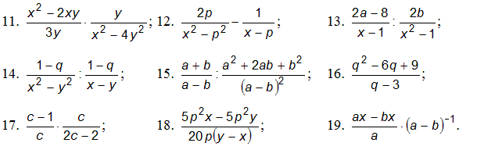
20. 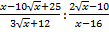
21. 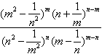
22. 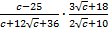
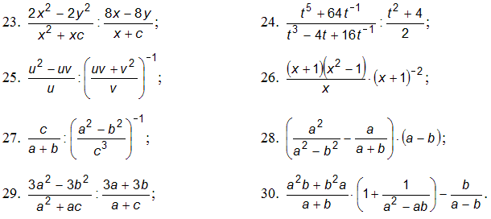

Задание 3
Раскрыть скобки и привести подобные слагаемые:
41. $(x+1)(x+2)+(x+3)(x+4)$
42. $\left(a-1\right)\left(a-2\right)-2*(a-3)(a-4)$
43. $(a-5)(a-1)-(a+2)(a-3)$
44. $\left(a-4\right)\left(a-2\right)-4*(a-1)(a-3)$

45. $\left(x+7\right)\left(x-1\right)+3*(x-3)(x-4)$
46. $(x+2)(x-2)+(x-3)(x+1)$
47. $(a-3)(a-2)-(a+1)(a-3)$
48. $\left(a+1\right)\left(a+1\right)-2*(a+2)(a+3)$
49. $\left(a-3\right)\left(a+1\right)+3*(a+2)(a-2)$
50. $(x+1)(x-4)+(x-1)(x-3)$
Задание 4.
Разложить на множители:
51. ${ax}^{2}-{cx}^{2}-cx+ax-a-c$
52. ${ax}^{2}+{cx}^{2}-cx-ax+a+c$

53. ${ax}^{2}+{yx}^{2}+ax+{cx}^{2}+yx+cx$
54. $5ax^{2}-10ax-yx+2y-x+2$
55. a⁸ + a⁶b² + a⁴b⁴ + a²b⁶ + b⁸
56. a⁴ + b⁴ + c⁴ - 2a²b² – 2a²c² – 2b²c²
57. (x – y)⁵ + (y - z)⁵ + (z – x)⁵
58. x²y² – x² + 4xy – y² + 1
59. x³ + 3xy + y³ – 1
60. (x + 1)(x + 3)(x + 5)(x + 7) + 15

Задание 5.
Вычислить предел:
61. 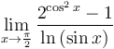 62. 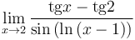

63. 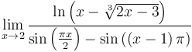 64. 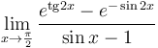

65. 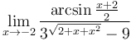 66. 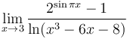

67. 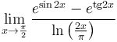 68. 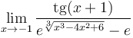

69. 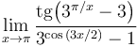 70. 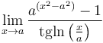

71. 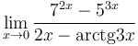 72. 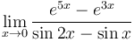

73. 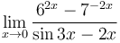 74. 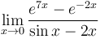

75. 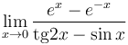 76. 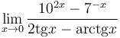

77. 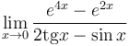 78. 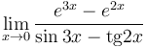

79. 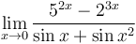 80. 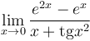

81. 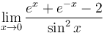 82. 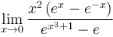

83. 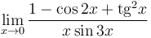 84. 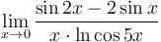

85. 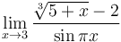 86. 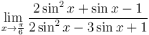

87. 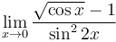 88. 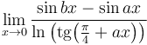

89. 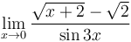 90. 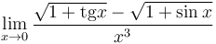

91. 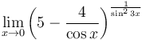 92. 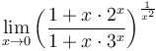

93. 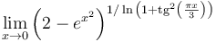 94. 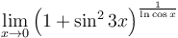

95. 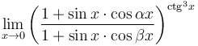 96. 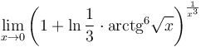

97. 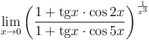 98. 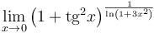

99. 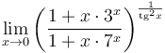 100. 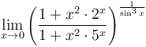

Задание 6.
Вычислить неопределенный интеграл, проверить результат дифференцированием:
101. 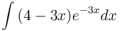 102. 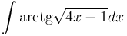
103. 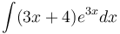 104. 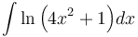
105. 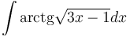 106. 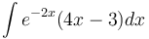
107. 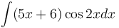 108. 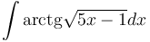

109. 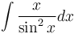 110. 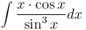

111. 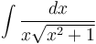 112. 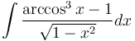
113. 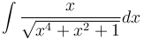 114. 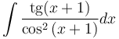

115. 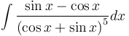 116. 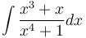

117. 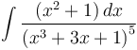 118. 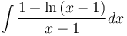

119. 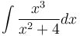 120. 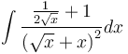

Вычислить определенный интеграл:
121. 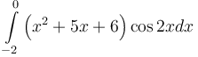 122. 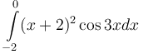

123 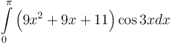 124. 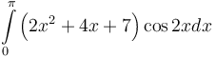

125. 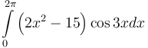 126. 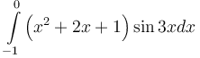

127. 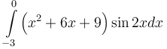 128. 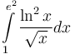

129. 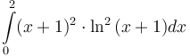 130. 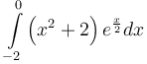

131. 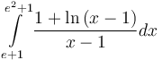 132. 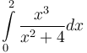

133. 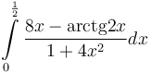 134. 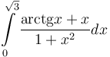

135. 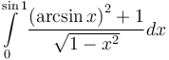 136. 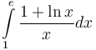

137. 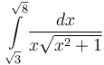 138. 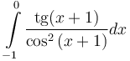

139. 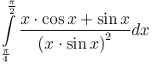 140. 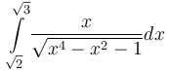

Задание 7.
Решить уравнение:
141. 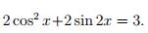 142. 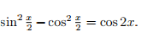

143. 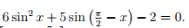 144.

145. 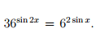 146. 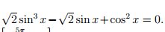

147. 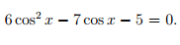 148. 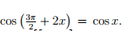

149. 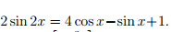 150. 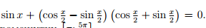

Задание 8.
Решить систему уравнений:
151. 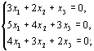 152. 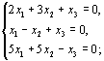

153. 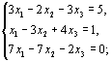 154. 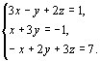
155. 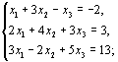 156. 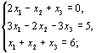

157. 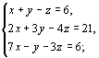 158. 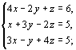

159. 160. 